**Curso de programación reactiva RxJs.**

1. **Sección 2: Introducción a las extensiones reactivas y a la programación reactiva.**
2. **Sección 3: Observables.**
3. **Sección 4: Funciones para crear Observables.**
4. **Sección 5: Operadores básicos.**
5. **Sección 6: Operadores no tan comunes.**
6. **Sección 7: Operadores que trabajan con tiempo.**
7. **Sección 8: Ajax - Peticiones ajax usando RxJs/ajax.**
8. **Sección 9: Operadores de transformación.**
9. **Sección 10: Operadores y métodos de combinación de  
   observables.**
10. **Sección 11: Ejercicios de reforzamiento.**
11. **Sección 12: Fin del curso.**

**Sección 2: Introducción a las extensiones reactivas y a la programación reactiva.**

En esta sección aprenderemos sobre:

* Conceptos generales de RxJs y las extensiones reactivas
* ¿Qué es ReactiveX?
* ¿Cómo funciona?
* ¿Qué es el patrón observable?
* ¿Cómo leer los diagramas de canicas?
* Y otros temas

Es una sección corta llena de teoría, pero es indispensable que lo aprendamos para poder tener un mejor panorama de la programación reactiva.

**Video #07: conceptos generales.**

En esta clase empezamos con la pregunta “¿por qué usar extensiones reactivas?”, la respuesta que nos dan es porque desaseamos información en tiempo real, hoy en día no es viable para los usuarios hacer una recarga en la página para obtener información de manera de tiempo real sin que el usuario deba interactuar con un botón para obtener esa información.

¿En qué momento es correcto utilizar extensiones reactivas?

* Eventos de interfaz de usuario.
* Cuando es necesario notificar sobre cambios en un objeto.
* Comunicaciones por sockets.
* Cuando necesitamos trabajar con flujos de información.

Los pilares de la programación reactiva son los Observables Subscribers Operators.

**Observables:**

* Son la fuente de información.
* Pueden emitir múltiples valores, sólo uno o ninguno.
* Pueden emitir errores.
* Pueden ser infinitos o finitos. (completarse)
* Pueden ser síncronos o asíncronos.

**Subscribers**

* Se subscriben a un observable, es decir, estar pendiente de lo que realizar el observable.
* Consumen / observan la data del observable.
* Pueden recibir los errores y eventos del observable.
* Desconocen todo lo que se encuentra detrás del observable.

**Operators**

* Usados para transformar Observables (map, group, scan).
* Usados para filtrar observables (filter, distinct, skip, debounce).
* Usados para combinar observables.
* Usados para crear nuevos observables.

**Video #08: ¿Qué es ReactiveX ?,¿Como funciona?**

ReactiveX funciona con las tres siguientes bases, el patrón observador, el patrón iterador y la programación funcional.

**Observer Pattern**: es un patrón de diseño de software que define una dependencia del tipo de uno a muchos entre objetos, de manera que cuando uno de los objetos cambia de estado, notifica este el cambio a todos los dependientes.

**Iterador Pattern:** En POO, el patrón iterador define una interfaz que declara los métodos necesarios para acceder secuencialmente a un grupo de objetos de una colección.

**Programación funcional:** Es básicamente, crear un conjunto de funciones que tengan un objetivo específico. Es decir, si tengo una función que reciba ‘A’ y retorna ‘A+1’, siempre que yo llame esa función retornara ‘A+1’.

Sin efectos secundarios, sin mutar la data.

**Video #09: ¿Cómo leer los diagramas de canicas?**

Para identificar un observable se usa el signo de dólar. Esto es un estándar para identificar observables en nuestro código.

Este observador trabajará con una línea de tiempo donde se representará en canicas los valores emitidos por este. diagrama canicas




**Nota:** Al momento de trabajar con extensiones reactivas es recomendable que la librería este en las dependencias de desarrollo.

**Sección 3: Observables.**

Estamos a las puertas de la sección que nos enseñará sobre los observables, el primer eslabón de la programación reactiva, veremos temas como:

1. Observers
2. Subscriber
3. Unsubscribe
4. Subjects
5. Hot y Cold Observables
6. Observables en cadena
7. Y más

Antes de utilizar funciones que crean observables, es importante comprender las bases para entrar a temas de la generación automática de observables.

**Video #13: Nuestro primer observable.**

Podemos crear un observable de la siguiente forma:



este es el ejemplo de un observable, podemos ver que para identificar que es un observable utilizamos el signo de dólar, dentro de los observables existe un objeto llamado Subscriber, este permite crear suscripciones que nos permitiría estar al pendiente de las emisiones de nuestro observable.

Para ejecutar un observable debemos suscribirnos a él para que nos notifique los cambios de nuestro observable.



Con el Subscriber.next() podemos emitir información a nuestras suscripciones, y con Subscriber.Complete() detenemos las emisiones de nuestro observable.

**Nota:**  es recomendado que nuetros obserbable debe tener la expecificacion del tipo de datos que fluyen en el.

**Video 14#: Observer y Subscriber.**

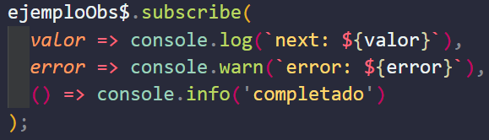

Existe tres posibles funciones que puede recibir nuestro Subscriber, la primera, es la respuesta correcta de nuestro observable es esta el que procesa el next del observable, la segunda, es el posible error de nuestro observable a la hora de ejecutarse, la tercera una función que no recibe ningún parámetro y notifica que el observable ya termino su ejecución.

Estas funciones son los argumentos de nuestro Subscriber.

Existe otra forma de recibir los datos de nuestro observable y es crear un objeto que obtenga nuestros argumentos. Ejemplo:

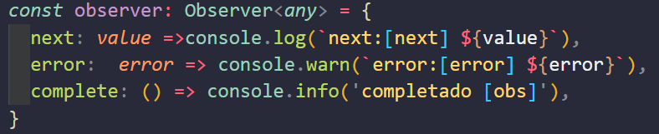

Me parece que esta forma es un poco más ordenada y ocupa mucho menos código en nuestro Subscriber ya que solo debemos enviar el objeto como parámetro.

**Video #16: Subscription y Unsubscribe.**

Para realizar una suscripción a un observable debemos llamar a nuestro observable y agregarle el método subscribe. Ejemplo



Para cancelar nuestra suscripción de nuestro observable es un tanto diferente, pues debemos crear una variable que alojara nuestra suscripción, esta variable debe ser de tipo Subscription, una vez realizada este proceso a nuestra variable la invocamos junto al método Unsubscribe. Ejemplo:





Primero guardamos el dato y después lo llamamos y le pasmos el método

**Nota:** conozco una nueva función de tiempo llamada ‘**setInterval**’ la cual se ejecuta su contenido cada espacio de tiempo que nosotros especifiquemos. Ejemplo: 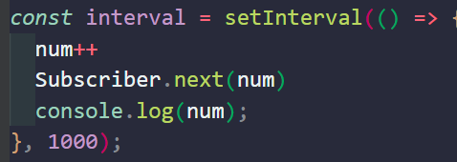

Y podemos terminar su ejecución de la siguiente forma



**Video #18 y #19: Subject part-1 y Subject part-2.**

Esta clase la iniciamos con una pregunta a resolver la cual es, que pasa cuando tenemos más de una suscripción a un observable y deseamos que los datos que arroje a cada suscripción sean los mismos.

Es aquí cuando llega el Observer **Subject** para solucionar nuestros problemas, ya que normalmente los Observer simples generar una ejecución independiente para cada suscripción, el Subject nos permite generar multidifusión lo que facilita para tener los mismos datos en cada una de nuestras suscriciones, en resumen, el Subject permite que cada una de nuestras suscripciones emita los mismos datos.

Para más información puede consultar la documentación <https://rxjs-dev.firebaseapp.com/guide/subject#subject>.

características del Subject

1- casteo múltiple: se refiere que muchas

suscripciones van estar sujetas al observable

y servirán para distribuir la misma data a

cada una de ellas

2- También es un Observer

3- maneja Next, Error, Complete

**Cold Observable:** cunado la data es producida por el mismo observable.

**Hot Observable:** Cunado la data es producida fuera del observable.

**Sección #4: Funciones para crear Observables.**

¡Es momento de utilizar funciones para crear observables!, esto nos ayudará a reducir mucho el tiempo a la hora de crear nuevos observables.

Los temas principales de la sección son:

* of
* fromEvent
* interval
* timer
* asyncScheduler

Mas adelante veremos otras funciones que crean observables, pero por ahora enfoquemos nuestra atención en las básicas y más comunes.

**Video # 23:** **OF**.

La función of devuelve un observable en base a un listado de elemento.

Este operador va emitir los valores uno por uno de manera asíncrona, cuando termina el último valor se finaliza la ejecución del observable.

**Nota**: cada argumento debe ir separado por una coma, en el caso que nuestro argumento sea un arreglo podremos usar el operador spread lo que nos va a desintegrar dicho argumento.



En resumen, el OF emite un observable por cada argumento que se le ingrese.

pero es recomendable tener un tipado estricto de datos.

Para mayor información es recomendable que ingrese a la documentación.

[**https://rxjs-dev.firebaseapp.com/api/index/function/of**](https://rxjs-dev.firebaseapp.com/api/index/function/of)

**video #24: fromEvent.**

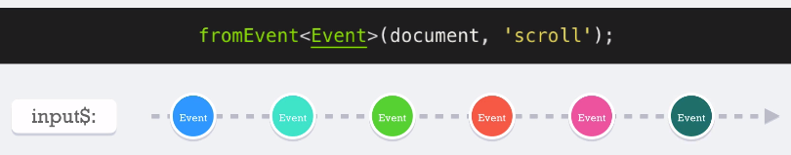

En FromEvent emite eventos en forma de observables lo que permite suscribirnos a sus cambios y controlar la data que recibe las suscripciones. Para mayor información entra a la documentación oficial.

<https://rxjs-dev.firebaseapp.com/api/index/function/fromEvent>.

**Video #25: Range.**

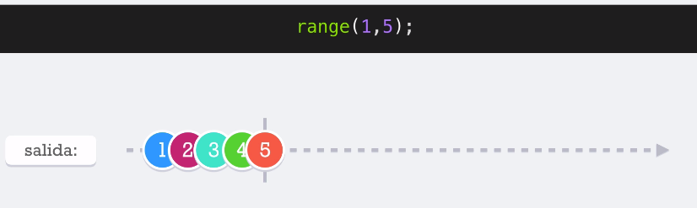

Range nos crea un observable que emite una secuencia de números en base a un rango. Que por defecto son síncronos, pero estos también pueden ser asíncronos, mediante otro proceso llamado scheduler.

Este observable recibe dos argumentos obligatorios, el primero, la primera posición del rango que por defecto esta es 0, el segundo, luego cuantos elementos se desea mostrar. El ultimo es un argumento opcional el cual es el scheduler.

**Video # 26: Interval y timer.**

Crea un observable cada intervalo de tiempo especificado, en resumen, por ejemplo, enviamos por parámetro un segundo, apenas se complete ese segundo comenzara a emitir una secuencia de números accedente cada intervalo de tiempo asignado.

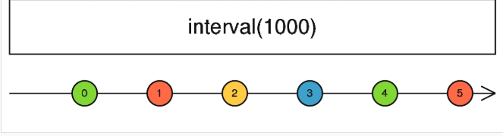

Para más información consulte la documentación:  
 <https://rxjs-dev.firebaseapp.com/api/index/function/interval>.

**Timer:**

Esta función, aunque muy parecida a al interval su funcionamiento es diferente, porque, aunque emita valor en un tiempo determinado a esta función le diremos en cuanto tiempo comience emitir y cada cuando queremos que emita nuestro valor.

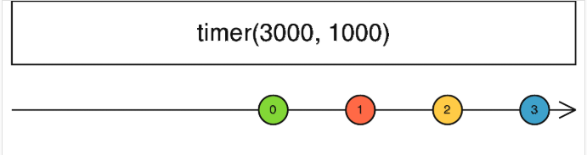

Para más información ingrese a la documentación oficial

[**https://rxjs-dev.firebaseapp.com/api/index/function/timer**](https://rxjs-dev.firebaseapp.com/api/index/function/timer)

**Nota:** Recordemos que estas funciones se activan o ejecutan tan pronto el stock de col backs de JavaScript lo permita.

**Video #27: timer – configuraciones especiales.**

En esta clase nos mostró algunas posibles utilizaciones del timer, para más información diríjase a observables -> 07- interval&Timer, en la cual está el ejercicio realizado.

**Video #28: asyncScheduler.**

el asyncScheduler realiza el comportamiento del setTImeout y setInterval, pero la ventaja que tiene este método sobre los otros dos es que puede generar un Subscriber.

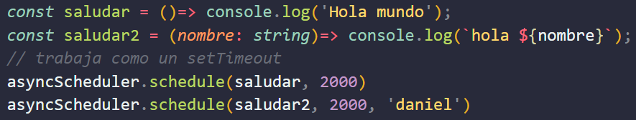

El código de arriba es un ejemplo de cómo trabaja el asyncScheduler como el setTimeout.

El siguiente ejemplo te mostrare como trabajar con el asyncScheduler como un setInterval

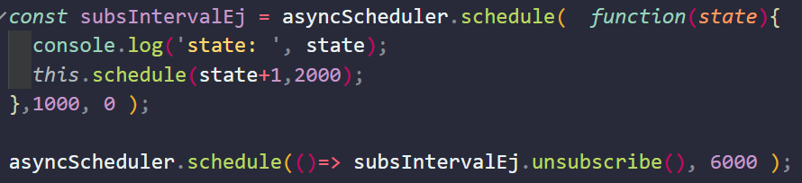

para trabajar con Scheduler como setInterval el parámetro que recibe no puede ser una función de flecha debe ser una función normal, esta función como parámetro recibe el state.

Para que cumpla con la función del setInterval debemos llamar nuestro Schedule dentro nuestra función y determinar cuál va ser su nuevo state y el intervalo de tiempo en el cual será ejecutado de nuevo.

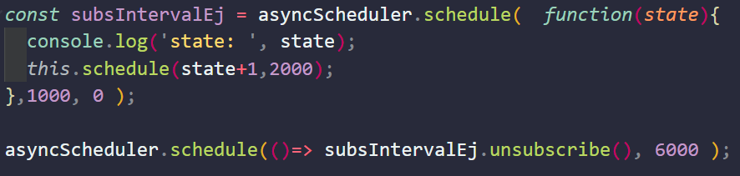

**Nota**: la principal ventaja de estas formas de realizar la función del setTimeout y setInterval, es que genera suscripciones de sus procesos los que permite conocer su estado.

**Video #29: Mas ejemplos con From y of.**

a primera vista el from desintegra el arreglo enviado como parámetro y emite sus valores. El of en cambio emite el arreglo con sus elementos dentro, ósea genera solo una emisión por el argumento enviado y Form por cada uno de los elementos genera una emisión.

Ejemplo Form:



Resultado:

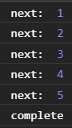

Ejemplo of:



Resultado:

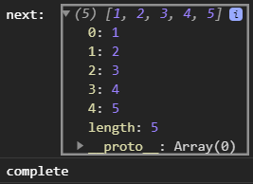

Podemos ver en ejemplos de la explicación anterior.

Nota: conozco una nueva función que me permite generar una petición http en JavaScript, esta es **Fetch** a continuación dejo un abstracto de cuál es la función de Fetch. Esta función es propia de JavaScript.

El método fetch () toma un argumento obligatorio, la ruta de acceso al recurso que desea recuperar. Devuelve una [Promese](https://developer.mozilla.org/es/docs/Web/API/Promise) que resuelve en [Response](https://developer.mozilla.org/es/docs/Web/API/Response) a esa petición, sea o no correcta. También puede pasar opcionalmente un objeto de opciones inti como segundo argumento (ver [Reques](https://developer.mozilla.org/es/docs/Web/API/Request)).

Link de la documentación: <https://developer.mozilla.org/es/docs/Web/API/Fetch_API>

**Sección # 5: Operadores básicos.**

Es momento de entrar al tema de los operadores. Este tema me encanta y es donde ReactiveX brilla, porque la fuerza de los operadores nos permite jugar con la data y el flujo de información de una manera sorprendente.

Los temas principales de esta sección son:

1. Explicación de los operadores
2. Operadores como:
   1. map
   2. pluck
   3. mapTo
   4. filter
   5. tap
   6. reduce
   7. scan
3. Encadenamiento de operadores

Entre otros temas que verás poco a poco... estos son los operadores comunes y más usados...

**Video #33: ¿Qué son los operadores?**

Los operadores de RxJs son funciones que pueden ser encadenadas en lo que llamamos la cadena o pipeline de operadores y que se sitúan entre medias del Observable (productor de la información) y el Observer (consumidor de la misma) con el objetivo de filtrar, transformar o combinar los valores del Observable/Observables.en pocas palabras y en un gran resumen los operadores nos permiten transformar la data y majarla e interactuar con ella.

Puedes ingresar al siguiente campo en el que nos explican más a detalle el funcionamiento de los operadores más comunes.

[**https://pablomagaz.com/blog/como-funcionan-operadores-rxjs#:~:text=Los%20operadores%20de%20RxJs%20son,los%20valores%20del%20Observable%2FObservables**](https://pablomagaz.com/blog/como-funcionan-operadores-rxjs#:~:text=Los%20operadores%20de%20RxJs%20son,los%20valores%20del%20Observable%2FObservables)

También te invito a ingresar al siguiente sitio web en el que podemos ver los diagramas de canicas de la mayoría de elementos de RxJs[**https://rxmarbles.com/**](https://rxmarbles.com/)**.**

**Video #34: operador map.**

Este operador transforma la data ingresada y devuelve una data de cuerdo a nuestros requerimientos, se verá más claro en el siguiente diagrama:

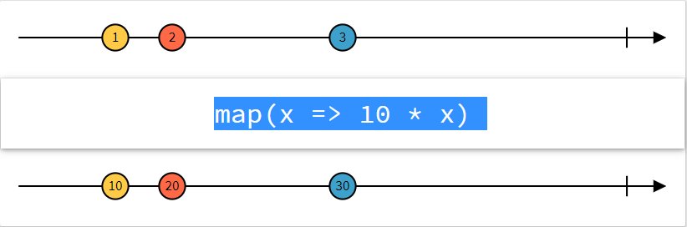

Podemos observar que por cada valor ingresado en el operador este los multiplica por 10 y como resultado de este operador arrojará cada valor ingresado multiplicado por diez.

En pocas palabras por cada valor ingresado en el map realizara la operación que tengamos dentro de nuestro operador.

**Video # 35: Operador puck.**

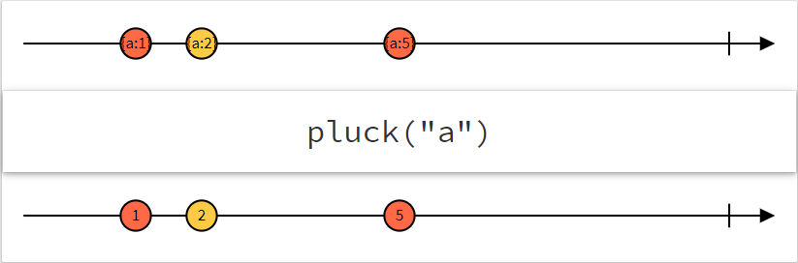

Este operador extrae el valor de un objeto que se recibe, ese será el valor emitido por el operador. Como sabemos el valor ingresado será objeto, pero como parámetro dentro de la función recibiremos la key que deseemos que se encuentre en nuestro objeto.

**Video #36: Operador MapTo.**

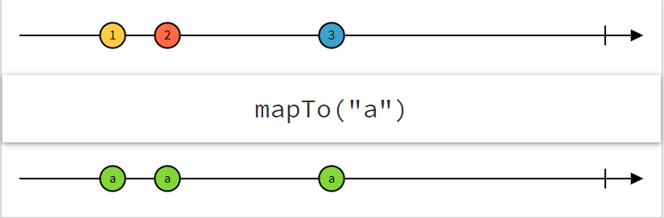

Este operador, como vemos en su diagrama en la parte superior, nos permite transformar la data de entrada en una salida en especifica.

**Video #37: Operador filter.**

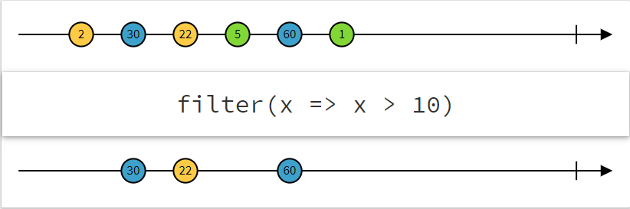

EL operador filter, como su mismo nombre lo dice filtra los elementos que cumplan un criterio plenamente establecido por nosotros.

El filter por cada uno de los ítems recibidos ejecuta nuestra condición y devuelve un valor booleano, este valor es el que decide si pasa o no el ítem ingresado, si es negativo no pasa continua con el siguiente ítem, si es positivo pasa y sigue con el siguiente ítem.

Para más información ingrese a la documentación oficial:

<https://rxjs-dev.firebaseapp.com/api/operators/filter>

Video de ayuda: <https://www.udemy.com/course/rxjs-de-cero-hasta-los-detalles/learn/lecture/16531710#content>

**Video # 38: Cadenas de operadores.**

Lo más importante que puedo sacar de esto, es que los operadores se ejecutan de arriba hacia abajo en el momento que los encadenamos.

**Video #39: Operador tap.**

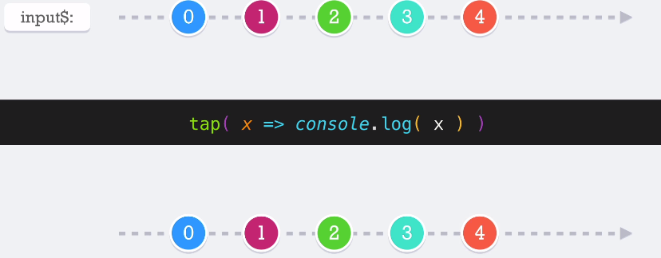

Intercepta cada emisión en el origen y ejecuta una función, pero devuelve una salida que es idéntica al origen (observable original) siempre que no se produzcan errores.

Este operador es útil para depurar los Observables para los valores correctos o realizar otros efectos secundarios.

**Nota:** el Return no tiene valides en este operador.

**Video #40 & #41: Laboratorio-ProgressBar.**

Este video explica cómo realizar una barra de progreso mediante observables, para emitir estos observables utilizamos el FromEvent que emite cada vez que se interactúa con el cuerpo de documento, recordemos que este fromEvent recibe dos valores, el primero el document, el segundo, el evento con el cual se desea interactuar.

Conceptos a tener en cuenta.

**ClientHeight: Este** es el tamaño total de la vista que posee el cliente.

**ScrollHeigth:** el tamaño total del documento HTML

**ScrollTop**: determina la posición en la que estamos en relación al top.

Estas variables esta ubicadas dentro de target-documentElement, este se encuentra en el evento scroll.

**Video #42: Operador reduce.**

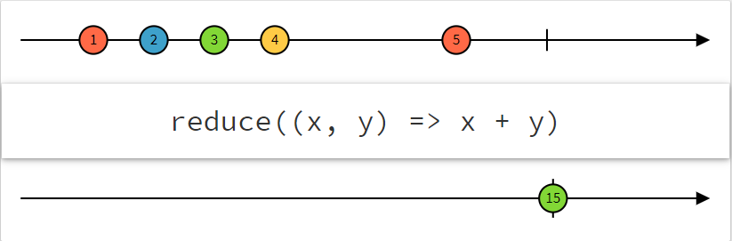

Combina todos los valores del observable de origen, utilizando una función de acumulador, que suma el valor emitido anterior con el nuevo valor emitido.

En pocas palabras aplica una función acumuladora a las emisiones de nuestro observable.

El primer parámetro que recibe esta función es el valor acumulado, el segundo es el valor actual que posee la función.

Después de haber iniciado la función, y que esta haya retornado algún valor, estará un ultimó parámetro numérico que indicara el valor inicial del acumulador.

Por ultimó el valor de el acumulado no se emitirá hasta que la función de origen se complete.

**Nota:** al parecer ya existe una función con el mismo nombre en JavaScript, estos métodos tienen el mismo funcionamiento.

**Video #43: Operador Scan.**

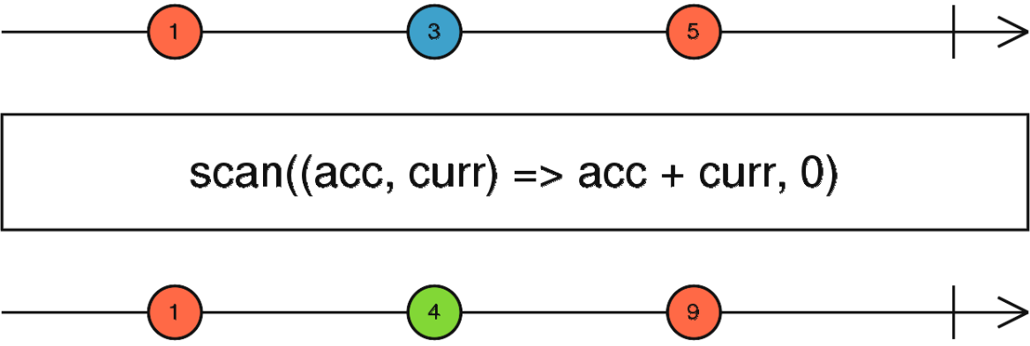

Como podemos ver en el diagrama de canicas realiza una tarea similar a la que cumple la función **reduce**, pero con la diferencia que esta emite el valor acumulado cada vez que observable de origen emite un nuevo dato u/o valor.>

Scan como base del patrón redux , realizando un resumen muy corto, controla la información y el estado de esta dentro de nuestra aplicación, permitiendo un control constante, además que el flujo de la data será de una sola dimensión dentro de la misma aplicación limitando la comunicación entre componentes, pues estos para conocer el estado deberán ir al store, que contienen el estado actual de la información, para conocer el state de la app.

Fuente <https://desarrolloweb.com/articulos/que-es-redux.html>